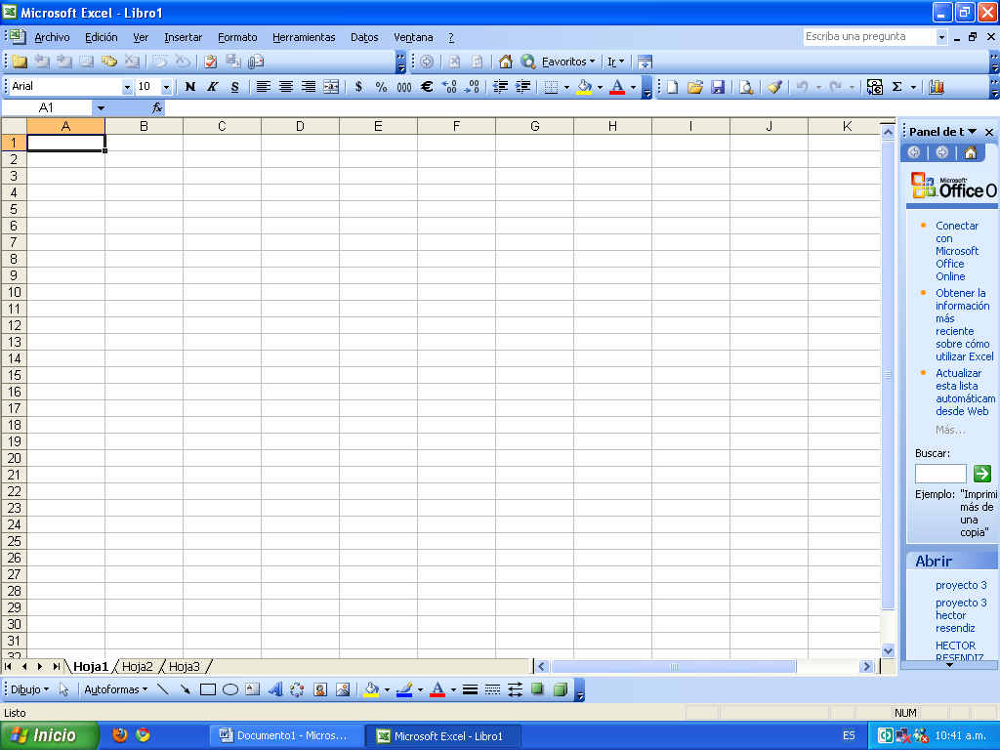

^{Partes de excel}

Cinta de opciones: acceso a los comandos
Barra de formulas: es donde se presentan las formulas
Celda activa: es la celda en la que se trabaja en el momento
Encabezado de filas: presenta los números de cada fila
Hoja activa: es la hoja en que se trabaja
Barra de estado:
Despliega información sobre la actividad
Encabezado de columna presenta el nombre de la columna con una letra del alfabeto
Área de trabajo
Barra de titulo: es donde se presenta el titulo

